|  |  |  |  |
| --- | --- | --- | --- |
| a文件编号 |  | 作　　者 | 徐运元 |
| 文档版本 | V1.0 | 最后修改日期 |  |

**版本号1.0**

**DevOps**

**产品需求说明书**

**编 写 人： 徐运元**

**编写时间： 2019/03/30**

**修订控制页**

|  |  |  |  |  |  |
| --- | --- | --- | --- | --- | --- |
| **编号** | **文档版本** | **修订章节** | **修订原因** | **修订日期** | **修订人** |
| **1** | **1.0** | **5.2.2，5.2.23** | **需求优化** | **2018-11-21** | **徐运元** |

**目 录**

概述 5

1.1 名词说明 5

1.2 产品概述及目标 5

1.3 产品roadmap 5

1.4 产品风险 5

2.1 需求描述 5

4.1 产品技术中心成本 6

4.2 非产品技术中心的支持成本 6

功能需求 7

5.1 功能总览 7

5.2 功能详情 7

5.2.1 删除租户和分区对于storage class的配额管理(暂不修改) 7

5.2.2 基于项目的IP 资源池管理 8

5.1 整合需求 11

5.2 BETA测试需求 12

非功能需求 12

产品营销需求 12

规则变更需求 12

产品服务需求 12

法务需求 13

财务需求 13

帮助需求 13

安全性需求 13

上、下线需求 13

7.1 上线时限需求 13

7.2 下线需求（活动类需求必须明确下线时间） 14

8 运营计划 14

# 概述

## 名词说明

介绍本文档中会使用到的专用名词，如：新名词、产品内实体单位，请尽量使用大众可理解的名词

DevOps工具链： DevOps工具链包括DevOps平台本身以及过程中用到的其他工具。包括以下平台：

* + DevOps平台
  + 容器云平台
  + Gitlab平台
  + Sonar
  + APM平台

## 产品概述及目标

## 产品roadmap

请描述产品发展的各个阶段，可以用图表等多种方式表述。

|  |  |  |
| --- | --- | --- |
| 产品发展阶段 | 阶段描述 | 时间 |

## 产品风险

请描述产品可能存在的风险，比如商务谈判的风险？外部合作的风险？不当使用的风险 等等。

风险级别为高中低。

|  |  |  |  |  |
| --- | --- | --- | --- | --- |
| 风险 | 风险级别 | 描述 | 监控策略 | 改善策略 |
| **（// TBD）** |  |  |  |  |

## 需求描述

请说明此产品的目标客户、其需求及使用情境。如已做好personas(代表性角色描述)，也请包含于此。

请详细说明此产品主要的使用案例—目标客户最想由此产品满足什么需求？最想藉由此产品解决什么问题？—并根据每个不同的使用案例，区别目标客户及其使用时的优先级/重要性/频率。

|  |  |  |  |
| --- | --- | --- | --- |
| **目标客户** | **需求描述** | **场景描述** | **优先级** |
|  |  |  |  |
|  |  |  |  |

## 产品技术中心成本

请列出设计及部署此产品的产品技术中心所需的资源需求，包括人力成本，软硬件支出等。 （项目经理应提供协助）

示例：

|  |  |  |  |
| --- | --- | --- | --- |
| **人力资源** | **工作内容描述** | **成本（人日）** | **备注** |
| 产品经理 |  |  |  |
| 交互设计师 |  |  |  |
| 开发 |  |  |  |
| 测试 |  |  |  |
|  |  |  |  |

|  |  |  |
| --- | --- | --- |
| **非人力资源** | **成本（元）** | **描述** |
| 硬件投入 |  |  |
| 软件投入 |  |  |
| 其他 |  |  |
|  |  |  |

## 非产品技术中心的支持成本

请预估此产品有关的除产品技术部以外的支持投入。

比如：需要客服部投入多少的资源用于该产品的服务，需要运营部投入多少的资源运营该产品。

示例：

|  |  |  |  |
| --- | --- | --- | --- |
| **人力资源** | **工作内容描述** | **成本（人日）** | **备注** |
| 客服专员 |  |  |  |
| 运营专员 |  |  |  |

|  |  |  |
| --- | --- | --- |
| **非人力资源** | **成本（元）** | **描述** |
| 广告位 |  |  |
| 邮件群发 |  |  |

# 功能需求

请详细说明此产品主要功能及内容(除了使用者所需的功能外，也请说明公司内部操作及维护产品所需要的功能或工具，例如报表、管理使用者或者维护网站内容的工具、客户服务工具等等。

## 功能总览

请分别列出所有重要的功能及内容模块。

建议使用图表来形象阐述本产品各个组成部分的关系。

|  |  |  |  |
| --- | --- | --- | --- |
| **功能总表** | | | |
| **名称** | **描述** | **优先级** | **备注** |
|  |  |  |  |
|  |  |  |  |
|  |  |  |  |
|  |  |  |  |

## 功能详情

## DevOps工具链单点登录

DevOps场景下，用户需要频繁的在不同工具之间进行切换以完成整个DevOps流程的工作。为了减少用户在工具切换时的顿挫感和提高登录效率，需要DevOps工具之间可以支持单点登录。

**业务规则**

1. 在首次登录和注销情况下，用户输入任意DevOps工具链平台，都会跳转到单点登录页面（devops的登录页面）
2. 在任意DevOps工具链已经登录情况下，用户输入任意DevOps工具链平台，都会自动登录平台而不需要二次登录
3. 在任意DevOps工具链已经登录情况下，进行注销操作。其他所有的DevOps工具链平台都将在进行操作或者刷新时被注销。

## DevOps平台的用户和角色

**业务流程**

1. 管理员点击“系统设置“的按钮，进入用户中心
2. 用户中心页面，在搜索框可输入文字可进行用户账号和姓名的实时查找
3. 在选中的用户点击“授权“按钮，进行用户的权限设置

**原型图**

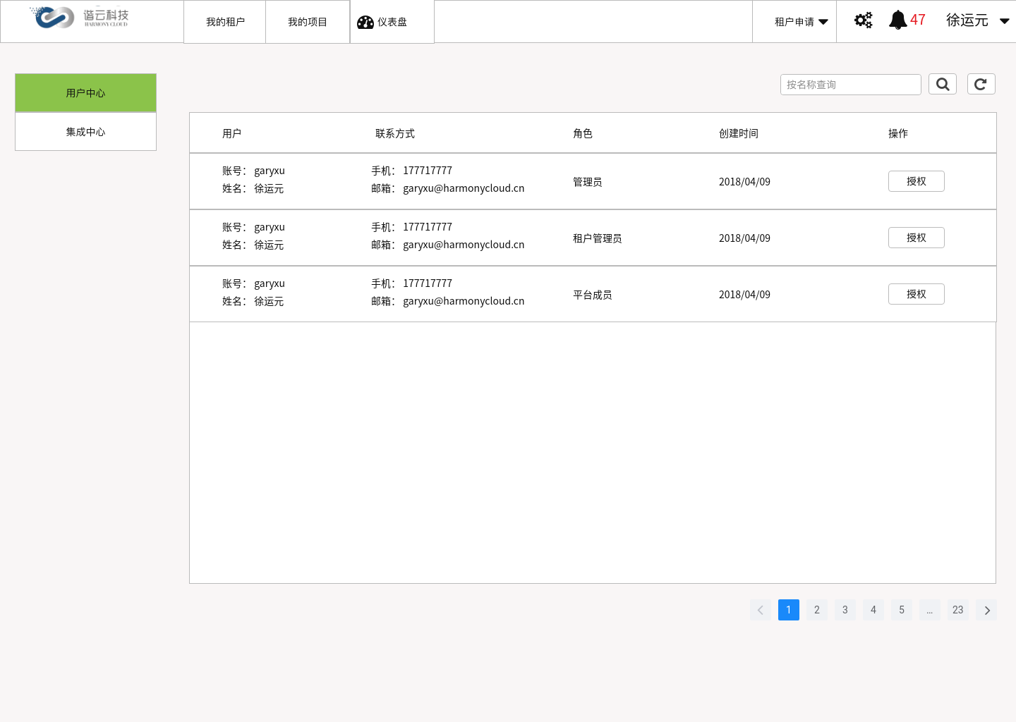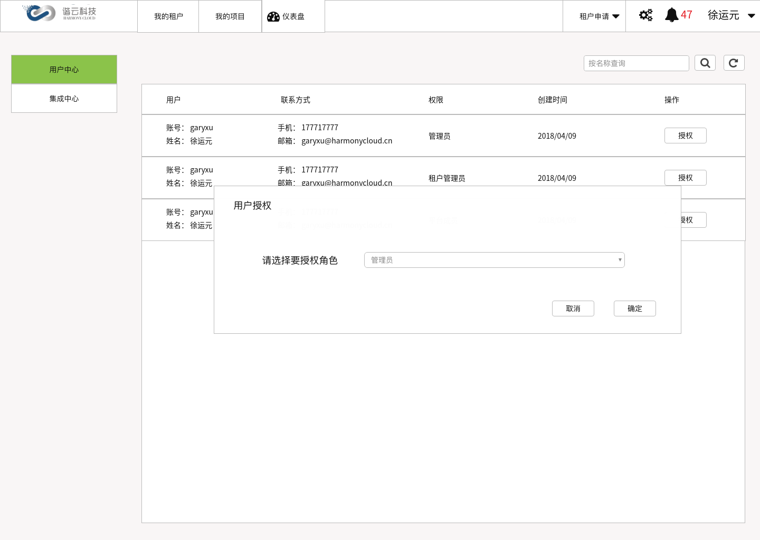

**业务规则**

1. 平台需要有一个机器账号，机器账号拥有超级管理员权限。 机器账号的默认用户和密码为admin/Ab123456
2. 机器账户不需要在用户中心列表中展示，仅供平台超级管理员初始化平台使用
3. 默认从LDAP同步过来的用户为“平台用户“角色
4. 点击“授权“按钮会弹出用户的角色变更弹框，下拉框可选择“平台管理员”和“租户管理员”两种权限。
   * 授权成功需提示“更改角色成功”
   * 如果无权限更改，则提示“当前操作无更新”
   * 超级管理员可进行“平台管理员”和“租户管理员“的授权
   * 平台管理员只可进行“租户管理员“授权
   * 平台管理员登录查看其它平台管理员时，“授权“按钮为灰色不可点

**角色权限**

|  |  |  |  |  |
| --- | --- | --- | --- | --- |
|  | 超级管理员（机器账户） | 平台管理员 | 租户管理员 | 项目管理员 |
| 用户中心 | ✅ | ✅（无平台管理员授权） |  |  |
| 集成中心 | ✅ | ✅ |  |  |
| 租户申请 | ✅ | ✅ | ✅ |  |
| 租户管理 | ✅ | ✅ | ✅ |  |
| 项目申请 | ✅ | ✅ | ✅ | ✅ |
| 项目管理 | ✅ | ✅ | ✅ | ✅ |
| 租户审批 | ✅ | ✅ |  |  |
| 项目审批 | ✅ | ✅ | ✅ |  |

## 集成中心（待整理）

由于集成中心部分参数需等待

## 租户申请

业务流程

1. 用户点击“租户申请“按钮进入到租户申请流程
2. 用户填写租户申请基本信息，点击“取消“退出申请，点击“下一步”进入到资源申请
3. 用户点击“开始添加资源”进入到资源添加界面
   1. 用户点击对应集群，进行当前选中集群的资源申请
   2. 用户可切换共享资源和主机资源进行不同的资源申请
   3. 用户选择对应的存储类型，进行存储的配额申请
   4. 用户点击“取消“按钮退出申请；点击”确定“按钮进行资源申请
4. 用户可点击资源申请界面的“➕”按钮继续进行其他集群的资源申请
5. 用户可点击“上一步“重新进行基本信息填写，点击“下一步”进入到成员选择步骤
6. 用户可在输入框直接输入用户的账号和姓名进行查找，按确定按钮进行成员添加
7. 用户可点击“上一步“重新进行资源申请，点击“下一步”进入到工具链步骤
8. 用户可勾选不同的工具链来创建租户。 用户可点击“上一步”重新进行成员选择，也可点击“提交”按钮，进行租户的申请提交

原型图

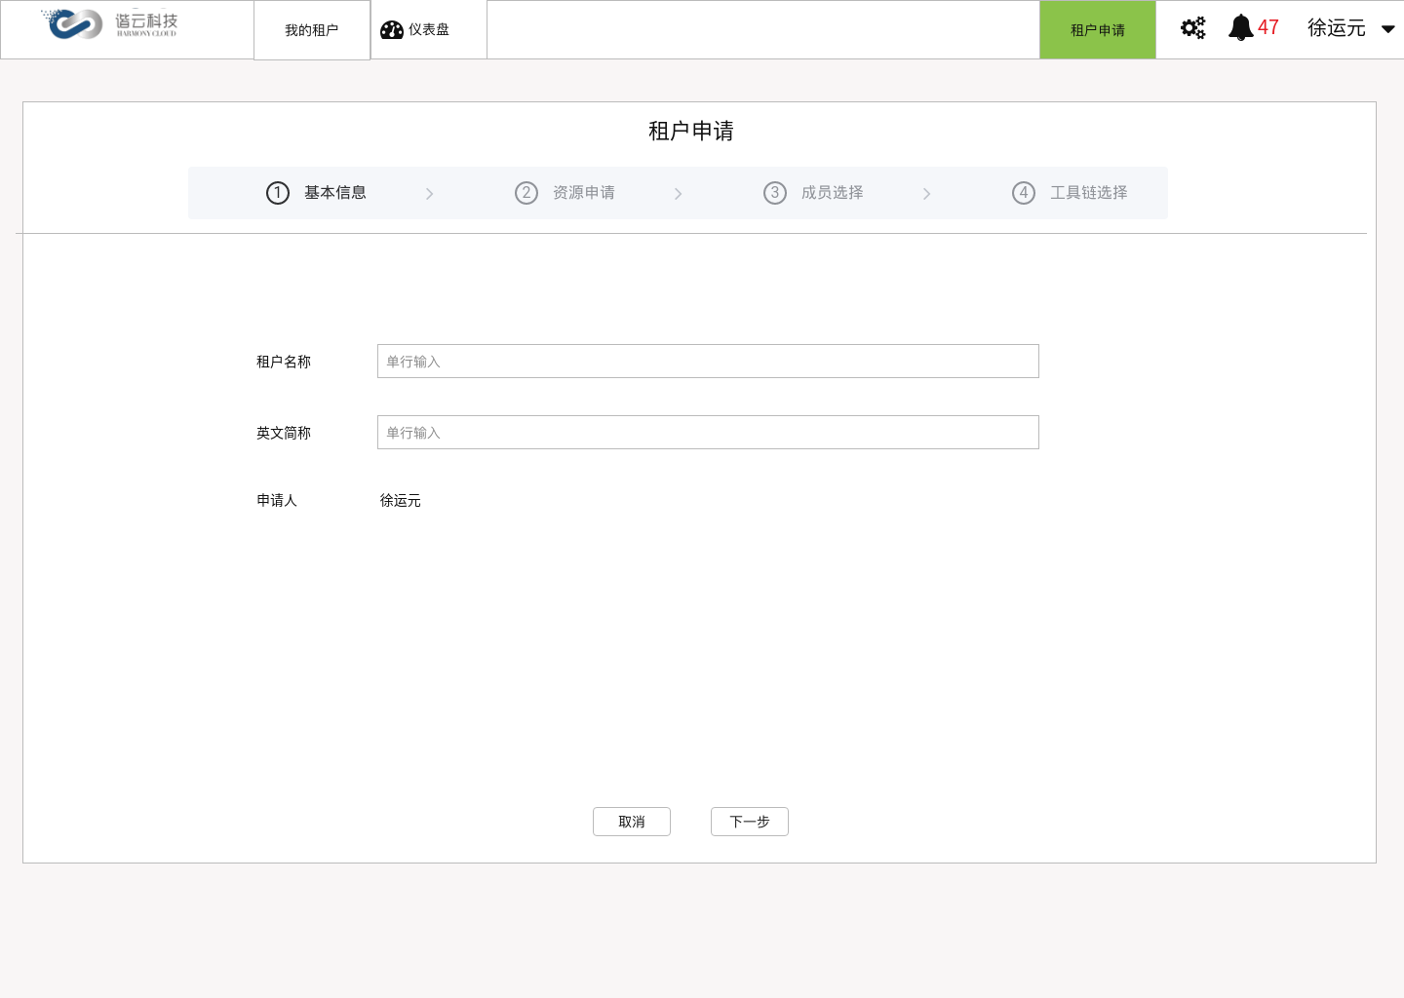

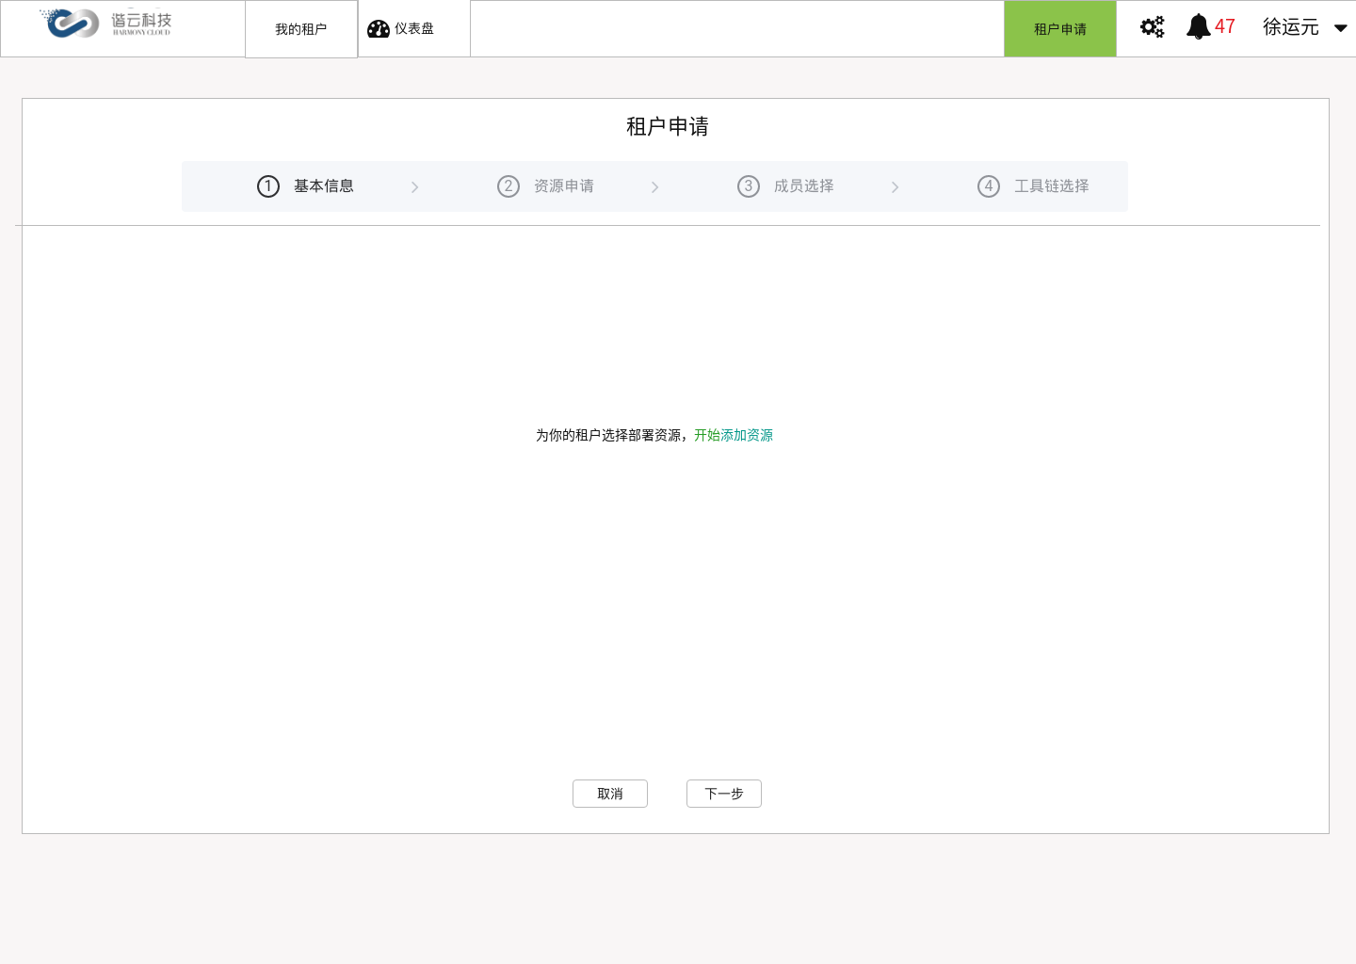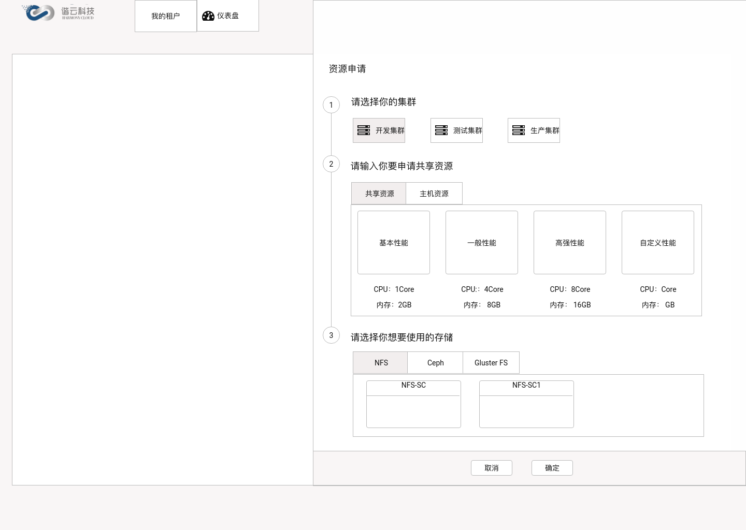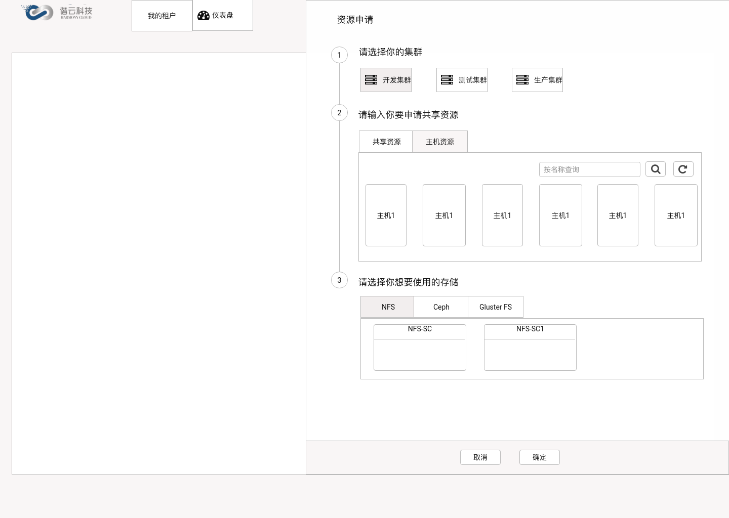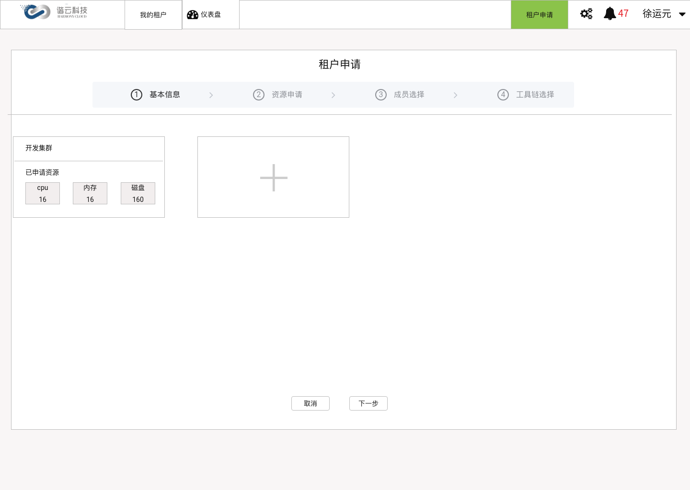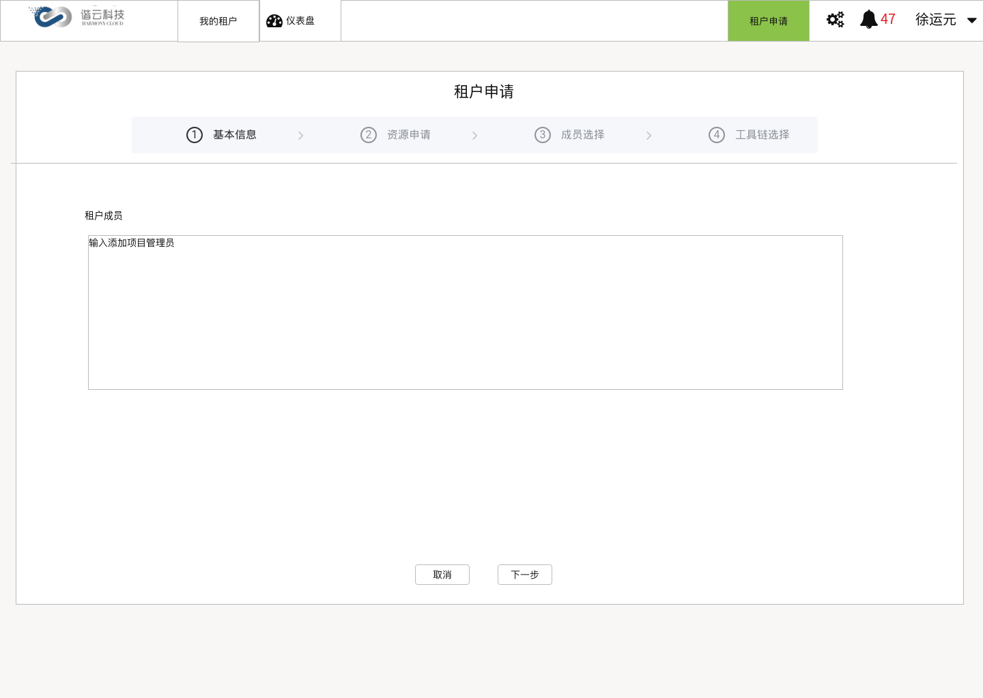

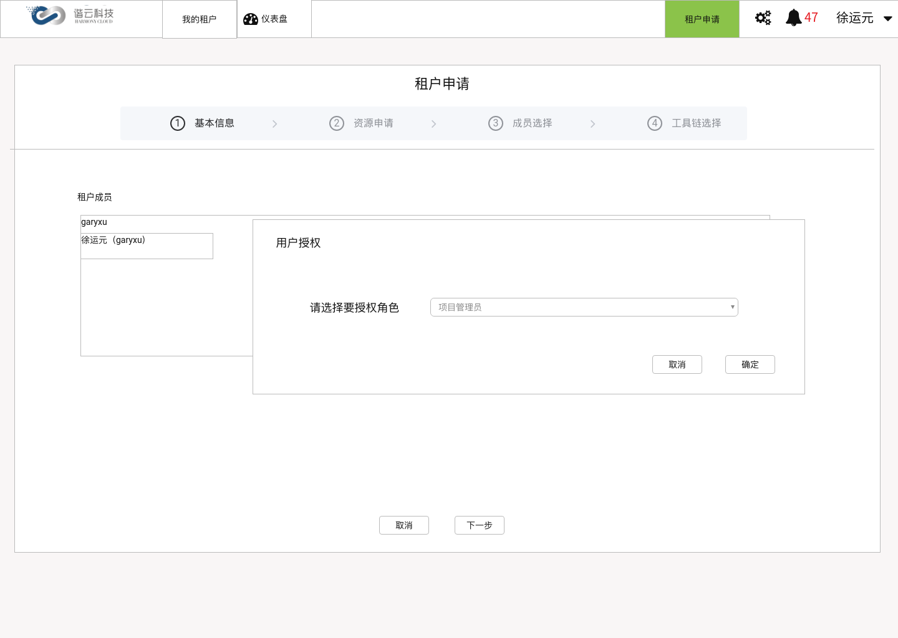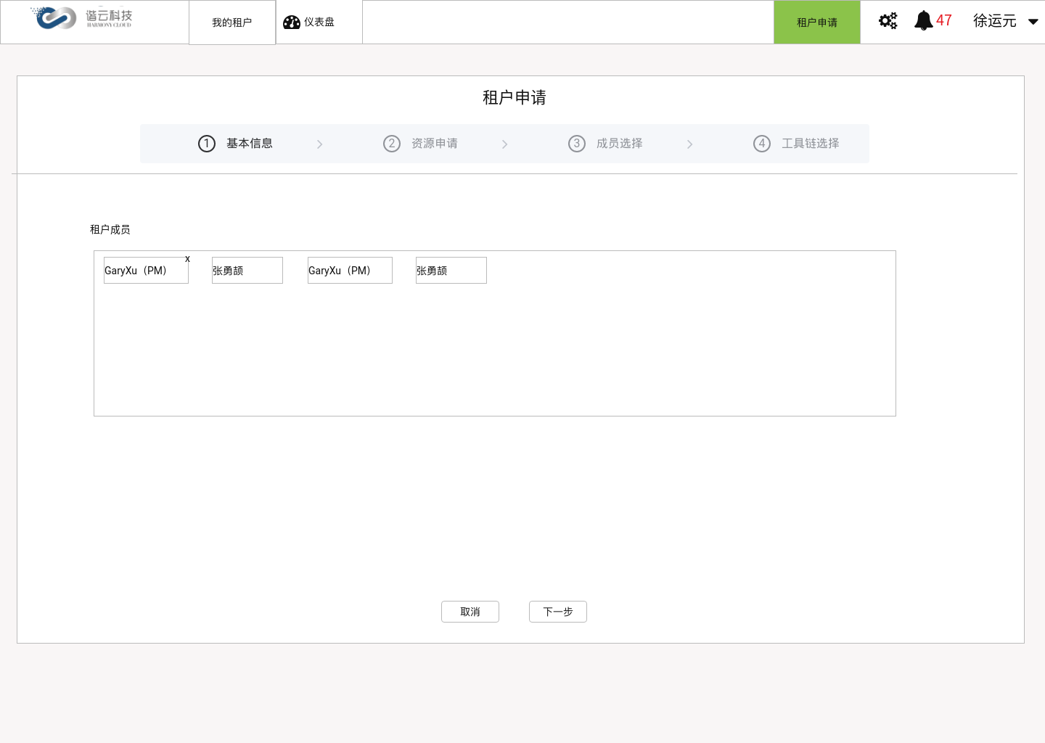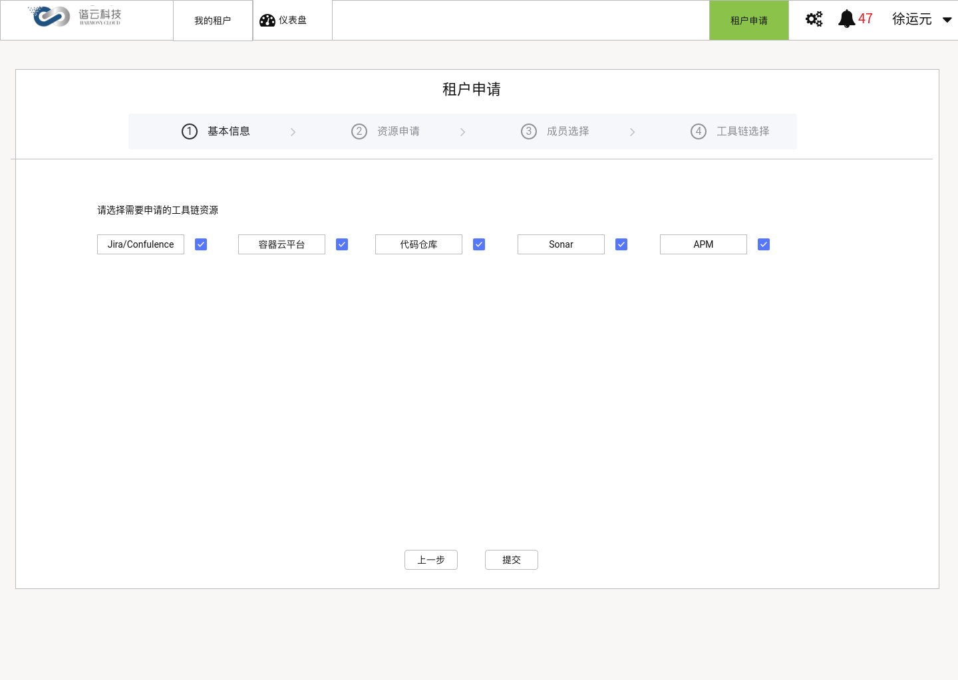

业务规则：

1. 租户申请基本信息页面的字段规则：
   1. 租户名称： 长度不超过80个字符。错误提示： 请输入名称，且最大长度不超过80个字符
   2. 英文简称：以小写字母开头及不能以“-”结尾的2-40个字符。 错误提示： 由小写字母数字及“-”组成，且必须以小写字母开头及不能以“-”结尾的2-40个字符
   3. 申请人：不可编辑的字段
2. 租户申请资源申请页面的规则：
   1. 用户一次只可选择单个集群进行配置
   2. 共享资源和主机资源可分别配置，且切换不会清空页面
   3. 共享资源申请超过当前集群资源需要有提示，效果参考观云台提示
   4. 主机资源可进行主机名的查找，并且可同时多选主机
   5. 存储类型的加载需要同步当前集群的存储类型，切换不同集群会产生实时更新
   6. 用户可同时选择多个存储申请，但是存储申请不可超过当前集群配额
   7. 用户可点击已创建的集群资源进行修改和删除
3. 租户成员选择界面的规则：
   1. 用户可直接输入用户的姓名和账号进行模糊查找
   2. 鼠标点击查询到的结果，会跳出弹框进行二次确认和用户的角色分配
   3. 用户可被分配为项目管理员和租户成员，默认为租户成员
   4. 用户可点击用户的右上角进行成员的删除
4. 工具链选择界面的规则：
   1. Jira/Confluence，容器云平台和代码仓库为必选平台，用户不可更改
   2. Sonar和APM为可选工具链，用户可进行勾选和取消

## 租户列表查询

原型图

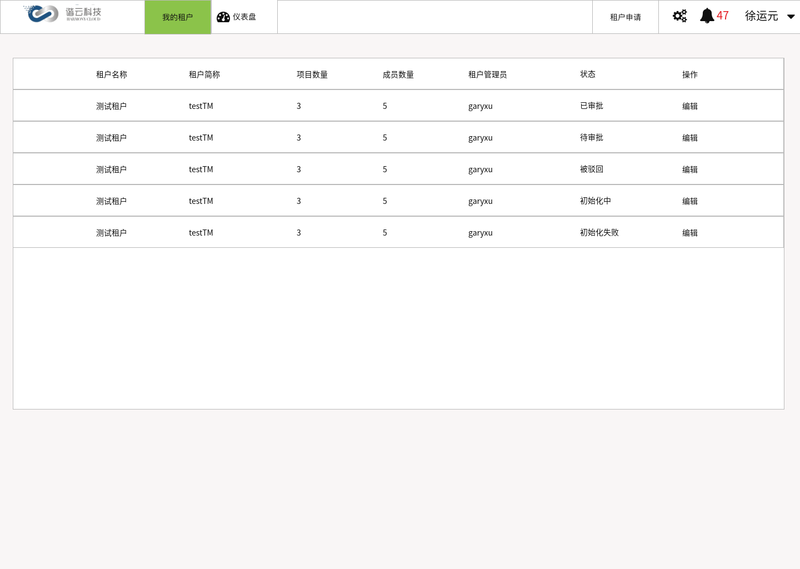

业务规则

1. 租户总共有五种状态：已审批、待审批、被驳回、初始化中和初始化失败
2. 租户的项目数量会根据本租户下项目的申请情况自动刷新

## 租户编辑

业务流程

原型图

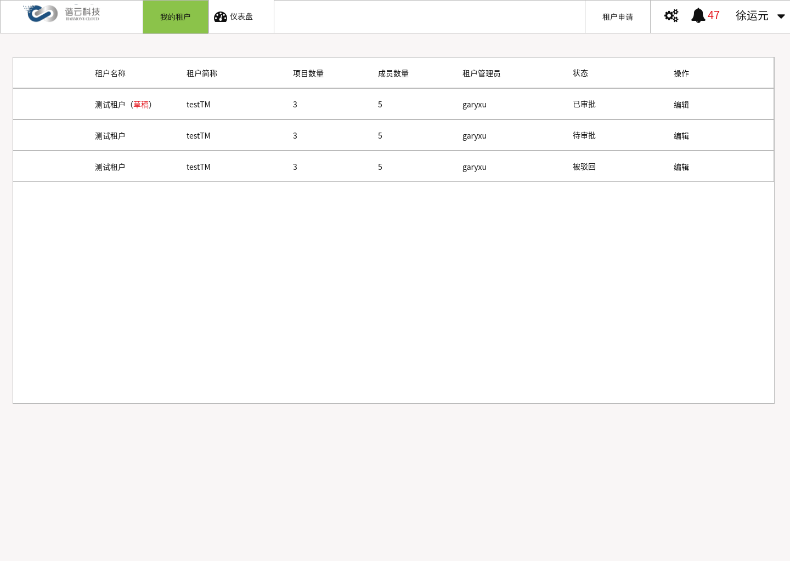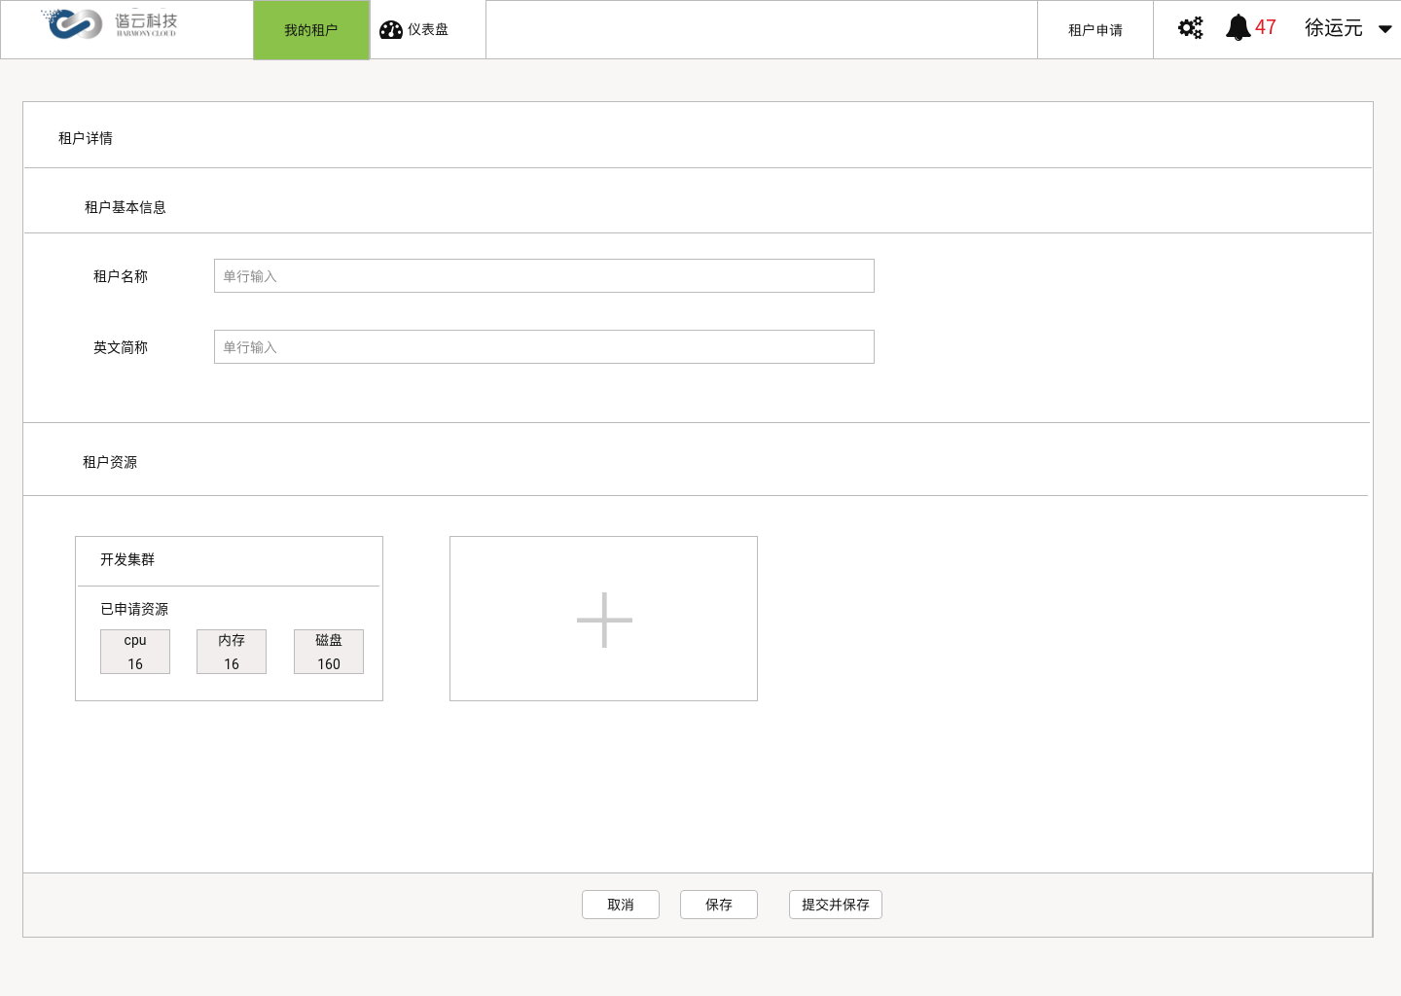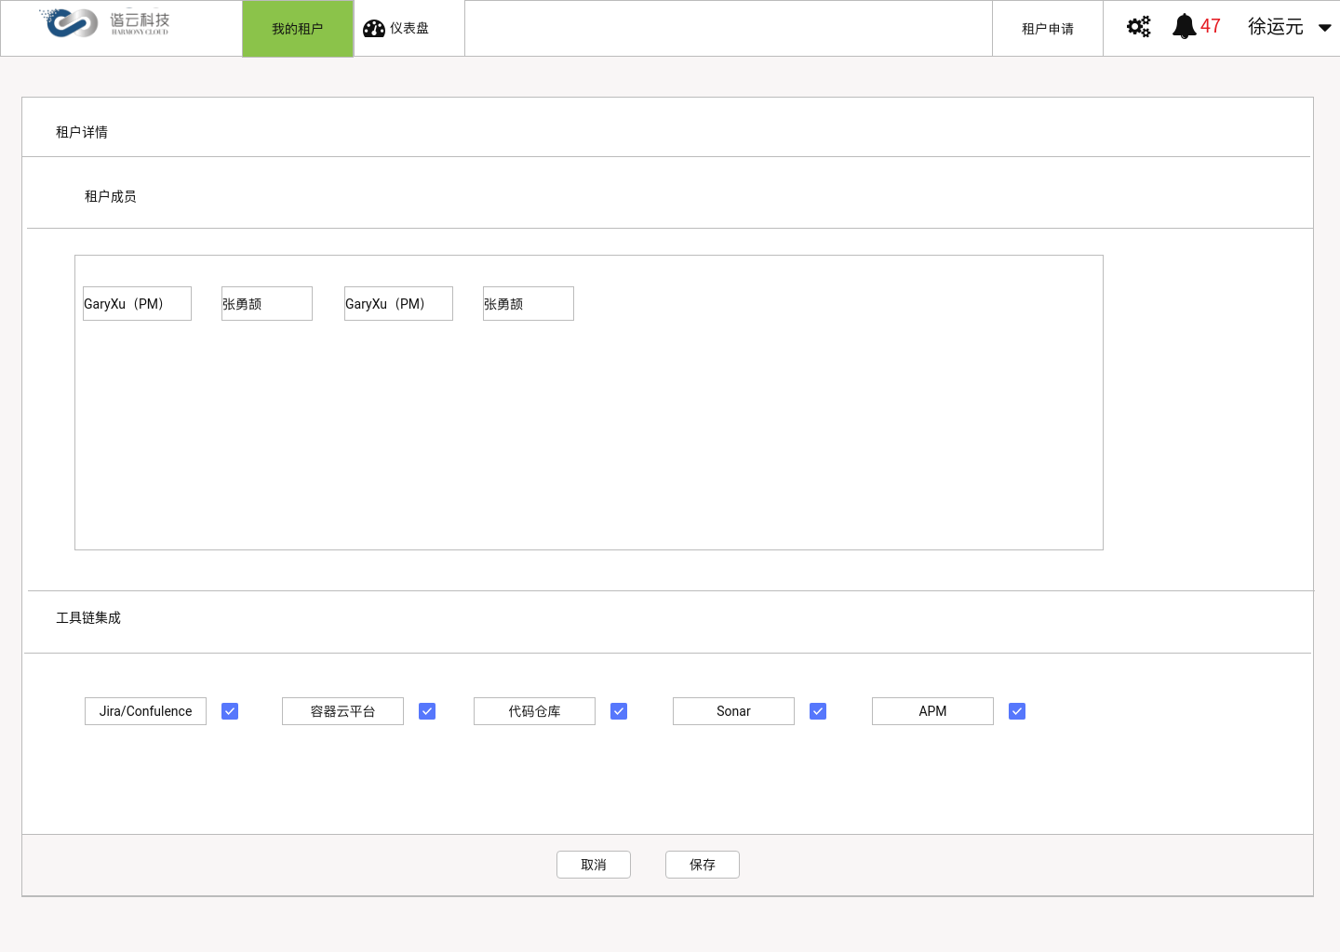

业务规则

1. 用户可在租户处于待审批、已审批和被驳回状态进入租户编辑状态
2. 用户在租户处于初始化中和初始化失败状态，不可进入编辑状态。 编辑按钮不可点
3. 进入编辑状态时，租户名称和英文简称不可编辑
4. 编辑状态发生更改后用户可进行保存和提交操作
5. 保存不提交后，租户名称的后缀需要加入“（草稿）”字段并且标红
6. 对于已审批的租户
   * 用户更改成员不需要进行审批
   * 用户更改资源和工具链选择，需要提交管理员进行重新审批
7. 对于被驳回和待审批的租户，任何更改都需要经过管理员的审批

## 项目申请

原型图

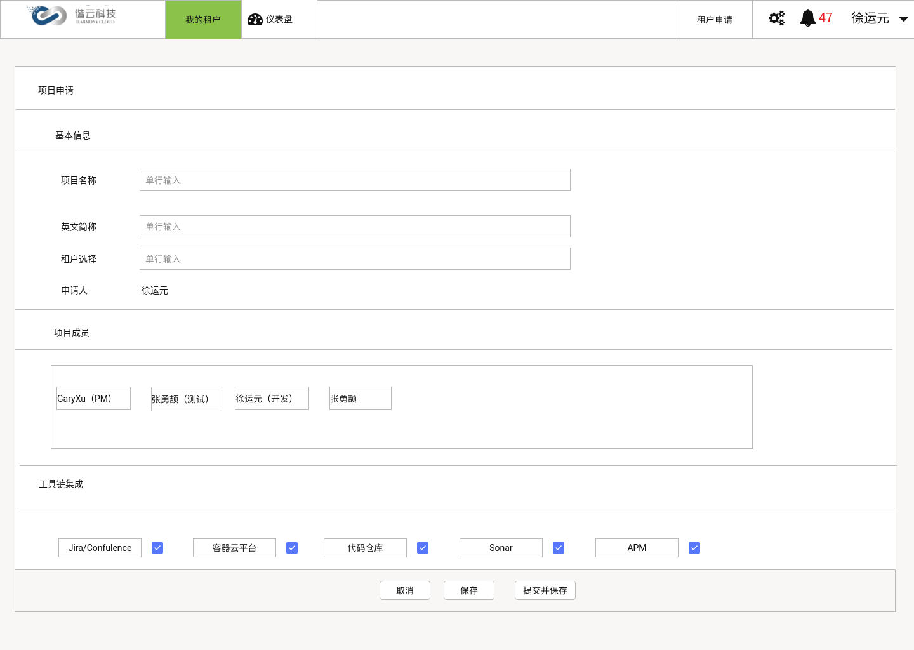

业务规则

1. 项目申请基本信息页面的字段规则：
   1. 项目名称： 长度不超过80个字符。错误提示： 请输入名称，且最大长度不超过80个字符
   2. 英文简称：以小写字母开头及不能以“-”结尾的2-40个字符。 错误提示： 由小写字母数字及“-”组成，且必须以小写字母开头及不能以“-”结尾的2-40个字符
   3. 租户选择：当前用户只可选择自己作为项目经理所在的租户
   4. 申请人：不可编辑的字段
2. 项目成员选择界面的规则：
   1. 用户可直接输入用户的姓名和账号进行模糊查找
   2. 鼠标点击查询到的结果，会跳出弹框进行二次确认和用户的角色分配
   3. 用户可被分配为项目管理员、开发人员、测试人员和运维人员，默认为开发人员
   4. 用户可点击用户的右上角进行成员的删除
3. 工具链选择界面的规则：
   1. Jira/Confluence，容器云平台和代码仓库为必选平台，用户不可更改
   2. Sonar和APM为可选工具链，用户可进行勾选和取消

## 项目列表查询

原型图

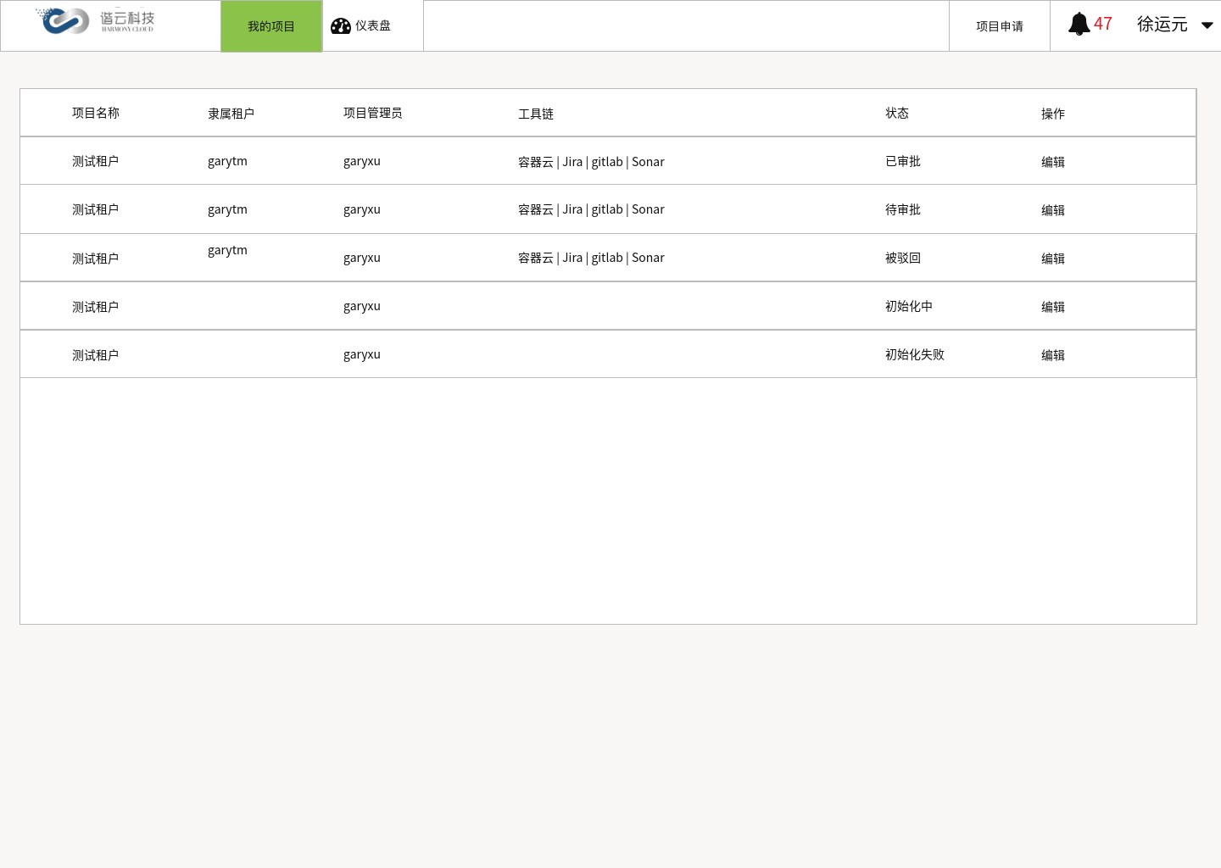

业务规则

1. 项目总共有五种状态：已审批、待审批、被驳回、初始化中和初始化失败
2. 通过点击项目的工具链可以直接单点登录到对应的系统

## 项目编辑

原型图

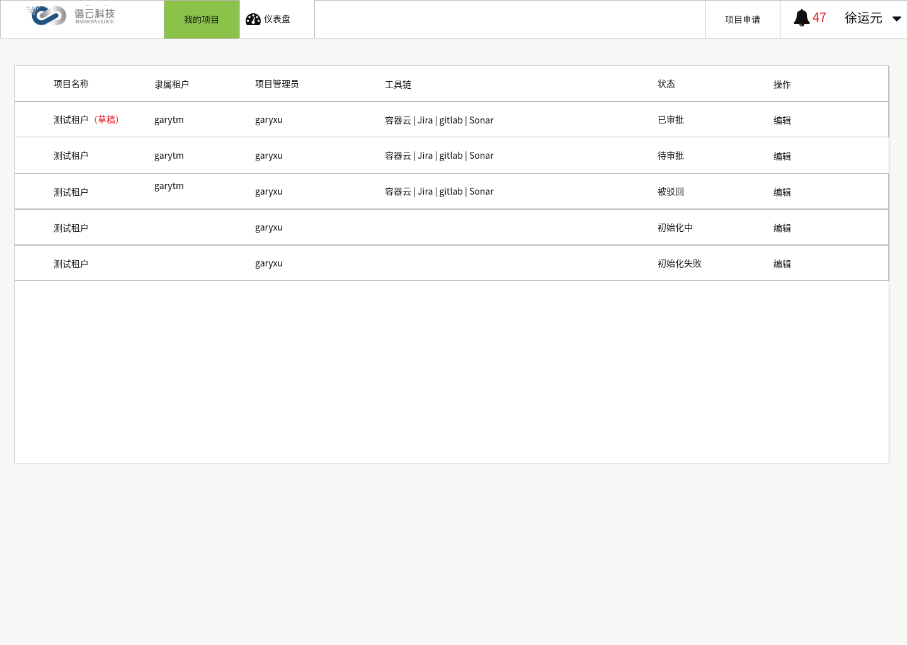

业务规则

1. 用户可在项目处于待审批、已审批和被驳回状态进入租户编辑状态
2. 用户在项目处于初始化中和初始化失败状态，不可进入编辑状态。 编辑按钮不可点
3. 进入编辑状态时，项目名称、英文简称和租户选择不可编辑
4. 编辑状态发生更改后用户可进行保存和提交操作
5. 保存不提交后，项目名称的后缀需要加入“（草稿）”字段并且标红
6. 对于已审批的项目
   * 用户更改成员不需要进行审批
   * 用户更改工具链，只可增加不可减少，同时需要提交管理员进行重新审批
7. 对于被驳回和待审批的租户，任何更改都需要经过租户管理员的审批

## 待办事项功能

业务流程

1. 在当前用户有审批任务时，右上角的信息中心显示为红色并且显示信息数量
2. 点击信息中心，可以进入待办事项审批页面
3. 用户可通过点击单条事务的驳回和通过按钮，进行事务的处理。用户也可以通过批量通过和批量驳回功能，进行事项批量处理
4. 待办事务支持批量驳回和通过，通过以及驳回的事项会进入到已处理事项
5. 点击已处理tab页可以查看已经处理的事项，通过点击删除按钮可以删除已处理事项

原型图

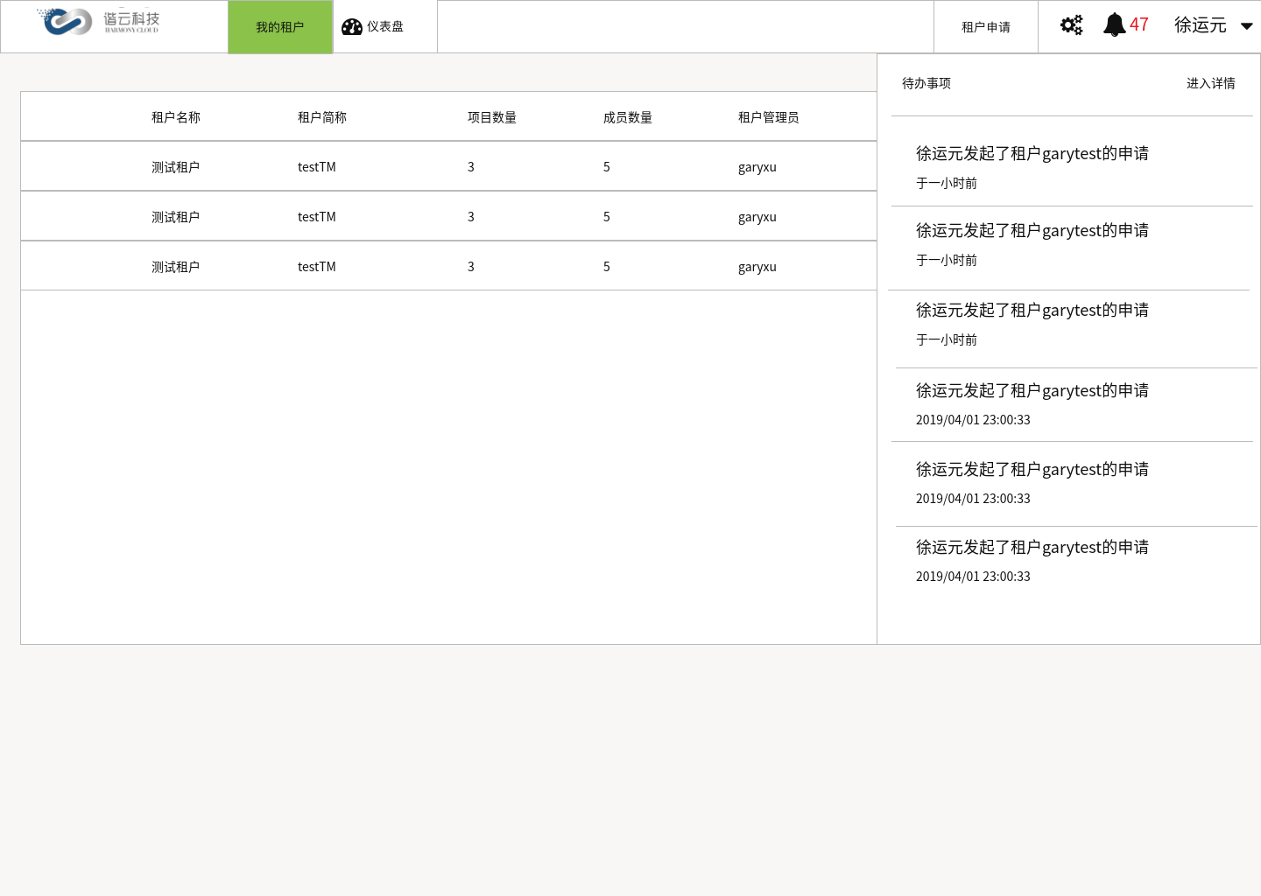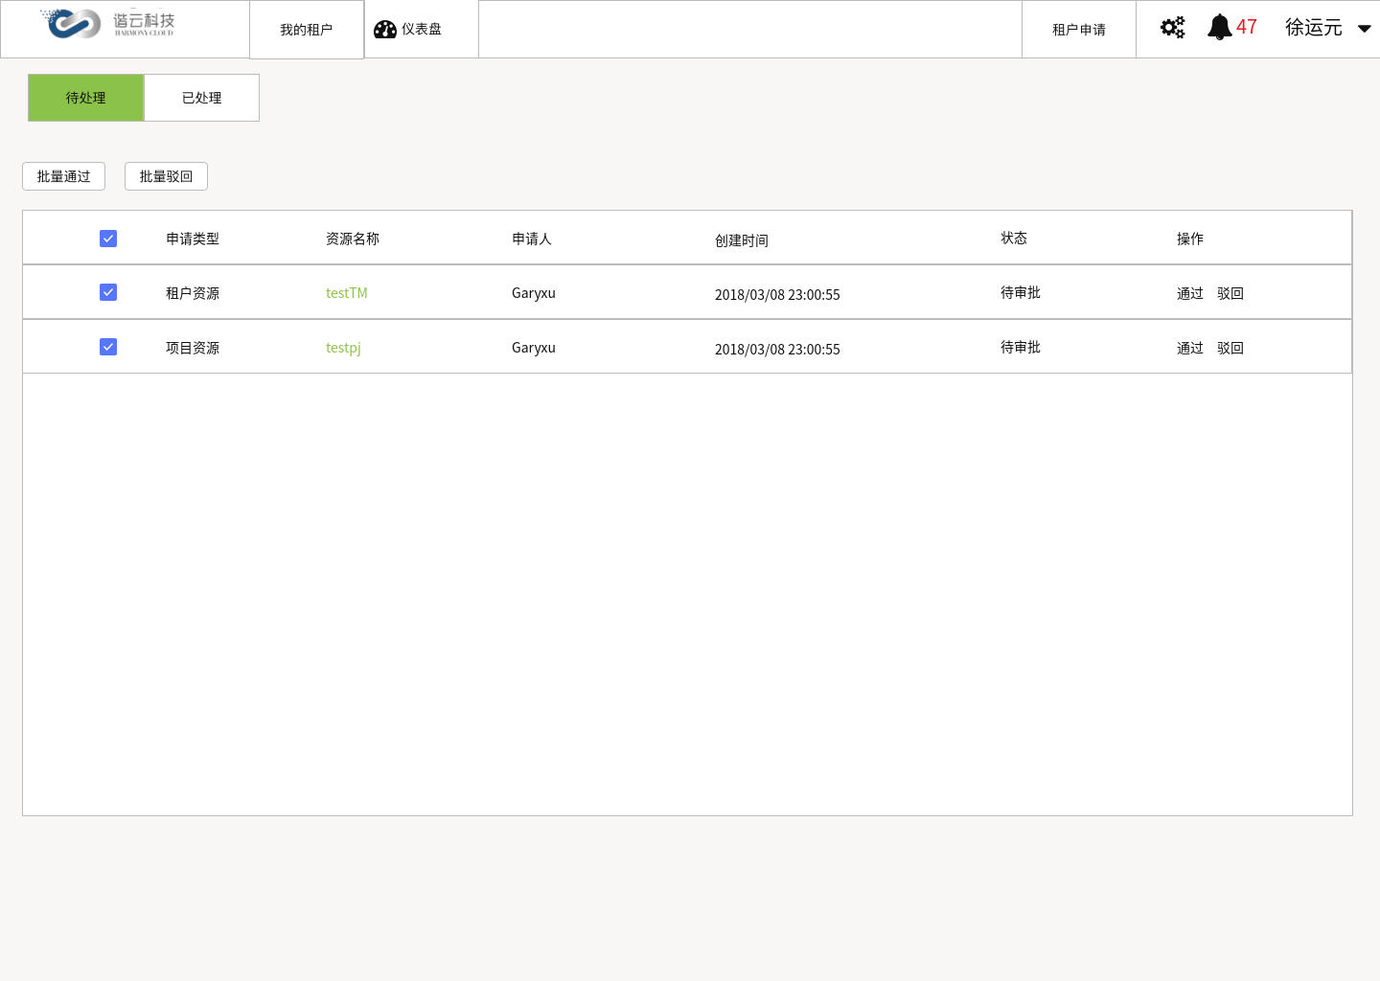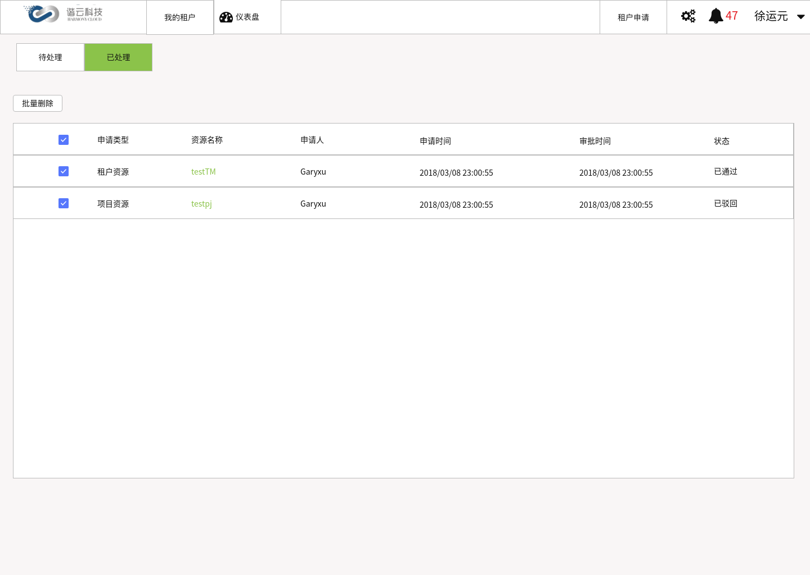

业务规则

1. 用户鼠标悬停于消息中心，可以显示待办事项概览

* 用户点击概览的进入详情按钮，进入到待办事项的界面
* 在出现信息中心概览弹框之后，鼠标移动至非弹框区域，弹框自动消失

## 工具链集成同步功能

## 租户同步

在租户申请完成审批之后，租户信息需要在观云台同步创建，主要包含以下信息：

* 租户管理员和成员信息
* 租户资源，主要包含CPU、内存、磁盘和独占主机资源

## 项目同步

在项目申请完成审批之后，租户信息需要以下平台进行项目同步：

* 容器云
* Jira/confluence
* Gitlab
* Apm
* Sonar

容器云平台需要做到以下资源同步：

* 项目名称和缩写需要跟Devops平台一致
* 项目成员以及角色需要和devops保持一致

jIra/Confluence需要做到以下资源同步：

* 项目名称和缩写需要跟Devops平台一致
* 项目成员同步，不需要同步角色

jIra/Confluence需要做到以下资源同步：

* 项目名称和缩写需要跟Devops平台一致
* 项目成员以及角色。角色需要按如下要求同步： 项目经理为gitlab项目管理员, 开发对应gitlab developer，测试和运维对应gitlab reporter

APM和sonar待补充

## 整合需求

请详细说明此产品可与其它产品或公司的整合需求。

(详细的功能应在「功能详情」中说明)

|  |  |  |  |
| --- | --- | --- | --- |
| 产品/合作公司 | 描述 | 基本需求 | 优先级 |
|  |  |  |  |

## BETA测试需求

请说明是否需要BETA测试，BETA测试的要求及期望达到的目标。

# 非功能需求

## 产品营销需求

如果此产品有推广需求和推广资源，请说明使用的推广方式、目标受众以及是否有限制或特殊要求？ (网站运营部应提供主要内容。

范例：

|  |  |  |
| --- | --- | --- |
| **推广方式** | **受众** | **描述说明** |
| 站内信通知 | 卖家 |  |
|  |  |  |

## 规则变更需求

## 产品服务需求

产品上线是否需要客服协助？此产品计划的服务优先级和重要性如何？当此产品上线后，你想要从客服中得到什么信息？(例如，关于此产品，请根据产品相关数据进行推断，客服每周处理多少客诉？花多少时间回复e-mail？会员常问的问题是什么？) 客服应如何支持？对客服有何影响？客服最常遇到什么状况？应如何回应？此产品尚未上线前或上线时，客服可或不可与客户沟通，沟通什么？(请与客户服务部和技术支持讨论确定)

范例：服务类型

|  |  |  |  |  |
| --- | --- | --- | --- | --- |
| **是否为**  **新服务** | **预计服务事件** | **预计频率** | **场景描述** | **服务解决方案** |
| **□** | 评价被删除 的咨询 | 1000个/天 |  | 1、为缓解服务压力，项目采取逐步推进方式，先自动删除 99%以上概率为信用炒作的评价，然后逐步降低概率；  2、面对咨询，为客服提供以下功能：  1）后台评价单向删除；  2）后台评价双向删除  3、在知识库、帮助中心添加相关内容；  4、在客服中组织培训； |

## 法务需求

请详细说明与隐私权、知识产权、专利权、商标、服务条款(TOS)、版权、合同责任、客户沟通等相关之法务议题或需求。(法务应提供协助)

## 财务需求

此产品是否有特殊的会计财务需求，如有请详细说明。(财务部应提供协助)

## 帮助需求

请提供内部使用者或者客户在使用此产品时所需要的任何说明文件或帮助，比如线上帮助、CRM知识库、FAQ等。

## 安全性需求

产品需符合网络安全部的相关规定；

# 上、下线需求

## 上线时限需求

此产品预定上线日期？上线日期有无任何特殊依据或规定？

## 下线需求（活动类需求必须明确下线时间）

此产品预定下线日期？下线日期有无任何特殊依据或规定？

## 运营计划

请说明产品的后续运营计划。